UBND HUYỆN THỦY NGUYÊN
TRƯỜNG TH TÂN DƯƠNG

KẾ HOẠCH DẠY HỌC CHỦ ĐỀ
“CHIA SẺ VỚI TRẺ EM KHUYẾT TẬT Ở HẢI PHÒNG”
GIÁO DỤC ĐỊA PHƯƠNG LỚP 2
(Thời lượng: 2 tiết)
I. YÊU CẦU CẦN ĐẠT: Giúp HS
- Hiểu được người khuyết tật là người như thế nào và có những dạng khuyết tật nào.
- Biết được những hoạt động của trẻ em khuyết tật ở thành phố Hải Phòng.
- Biết được những hoạt động của cộng đồng chia sẻ với trẻ em khuyết tật ở Hải Phòng.
- Xây dựng được kế hoạch giúp đỡ trẻ em khuyết tật ở địa phương.
- Bổi dưỡng tình cảm nhân ái, tương trợ đối với những trẻ em khuyết tật nói riêng và những người thiệt thòi, có hoàn cảnh khó khăn nói chung.
II. ĐỒ DÙNG DẠY – HỌC
- Máy tính, bài giảng powerpoint, hình ảnh, video bài hát về trẻ em khuyết tật
III. CÁC HOẠT ĐỘNG DẠY – HỌC:
TIẾT 1
* Yêu cầu cần đạt: Giúp HS
- Hiểu được người khuyết tật là người như thế nào và có những dạng khuyết tật nào.
- Biết được những hoạt động của trẻ em khuyết tật ở thành phố Hải Phòng.

HOẠT ĐỘNG CỦA GIÁO VIÊN | HOẠT ĐỘNG CỦA HỌC SINH
1. Khởi động  - Video bài hát “Vì những niềm vui cho trẻ thơ” (Sáng tác: Bùi Anh Tôn)  ? Bài hát nói về những ai?  * Tìm hiểu về người khuyết tật và các dạng khuyết tật  + ? Qua những hình ảnh trong bài hát và những hiểu biết của bản thân, em hiểu “người khuyết tật” là người như thế nào? Hãy suy nghĩ CN rồi chia sẻ với bạn bên cạnh  -> GV: “Khuyết tật” tức là sự khiếm khuyết một hoặc nhiều bộ phận cơ thể của một người hay bị suy giảm chức năng trong vấn đề về nhận thức. Người khuyết tật (còn có cách gọi khác là người tàn tật) là những người thiếu, mất một phần cơ thể hay trí tuệ. Họ rất khó khăn trong quá trình vận động, những người không có khả năng tự vận động trong các hoạt động hằng ngày khi vận động và các sinh hoạt cá nhân cần có sự giúp đỡ của người khác.  ? Vậy trẻ em bị khuyết tật là những trẻ em như thế nào?  -> GV: Trẻ em bị khuyết tật là những trẻ em bị khiếm khuyết về mặt cấu trúc cơ thể, suy giảm về các chức năng của bản thân, bị hạn chế các khả năng của hoạt động, khó khăn trong quá trình sinh hoạt và học tập, vui chơi, lao động  + ? Hãy kể tên những dạng khuyết tật nào mà em biết? Hãy trao đổi với bạn bên cạnh  -> Kết luận: Có 6 dạng khuyết tật sau (đưa MH hình ảnh minh họa kèm theo):  . Khuyết tật nghe (khiếm thính): mất hoặc giảm khả năng nghe  . Khuyết tật vận động: chân, tay, xương,… bị tổn thương nên khó khăn trong việc đi lại,…  . Khuyết tật nhìn (khiếm thị): mất hoặc giảm khả năng nhìn  . Khuyết tật trí tuệ: bị suy giảm khả năng nhận thức  . Khuyết tật nói (ngôn ngữ): bộ phận phát âm bị tổn thương nên khó có thể nói thành câu rõ ràng  . Đa tật: mắc nhiều hơn 1 khuyết tật  - Quan sát tranh SGK/20 và cho biết:  ? Tranh vẽ gì?  -> Dẫn dắt vào bài – Ghi tên bài  2. Khám phá  2.1- HĐ1: Tìm hiểu hoạt động của các bạn HS khuyết tật ở Hải Phòng  - Gợi mở: ? Theo em, HS khuyết tật sẽ học tập và sinh hoạt bằng cách nào?  - GV nhận xét câu trả lời của HS  a) Hoạt động học tập của trẻ em khuyết tật:  - Giao nhiệm vụ: quan sát H.1 và H.2 (SGK/20) và suy nghĩ CN rồi trao đổi N2 cho biết trẻ em khiếm thính và khiếm thị học bằng cách nào?  - GV nhận xét câu trả lời của HS  - Đưa hình ảnh minh họa và video về cách học của trẻ em khiếm thính và khiếm thị, kết hợp giảng giải:  + Trẻ em khiếm thính học bằng cách:  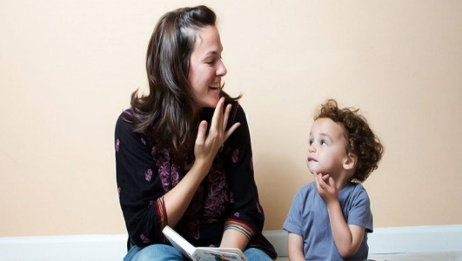  Đọc hình miệng là phương pháp hiểu tiếng nói thông qua cơ quan phát âm (ở đây là cách chuyển động của môi và miệng)  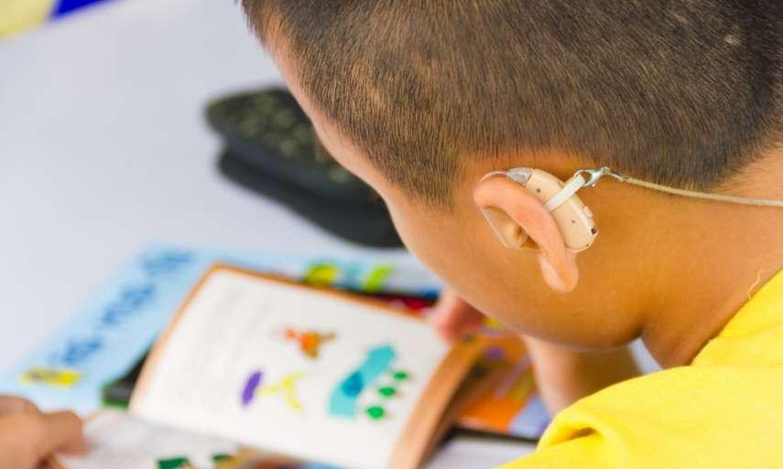  Sử dụng máy trợ thính luyện nghe và hỗ trợ phục hồi khả năng nghe  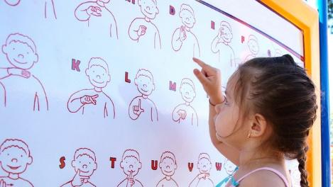  Chữ cái ngón tay là ngôn ngữ được dành để dạy cho trẻ khiếm thính  + Trẻ em khiếm thị học bằng cách:  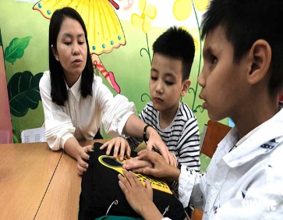  Dạy trẻ khiếm thị bằng chữ nổi Braille  a) Sinh hoạt và lao động của trẻ em khuyết tật:  - Giao nhiệm vụ: quan sát H.3; 4; 5; 6 (SGK/20; 21) và suy nghĩ CN rồi trao đổi N2 cho biết trẻ em khuyết tật sinh hoạt và lao động như thế nào?  - GV nhận xét câu trả lời của HS  - Đưa hình ảnh minh họa và video về trẻ em khuyết tật tham gia các hoạt động giống như người bình thường: trồng cây, vót tăm tre, làm đồ thủ công,… và tham gia thi đấu thể thao dành cho người khuyết tật  => Kết luận: Các HS khuyết tật nói chung và HS khuyết tật ở Hải Phòng nói riêng gặp nhiều khó khăn trong hoạt động học tập và trong sinh hoạt hàng ngày. Để giao tiếp và hòa nhập cộng đồng, HS khuyết tật phải học ngôn ngữ riêng, học phục hồi chức năng và học cách tự phục vụ sinh hoạt bản thân.  * Củng cố:  - GV tiểu kết: Với những HS khuyết tật, việc học tập và sinh hoạt là một vấn đề vô cùng khó khăn. Tuy nhiên, với ý chí và nghị lực phi thường của bản thân các em cùng với những chia sẻ đầy tính nhân văn của tất cả chúng ta sẽ giúp các em hòa nhập được với cộng đồng. | - HS hát theo  - (những trẻ em khuyết tật)  - HS trao đổi N2  - Đại diện nhóm trình bày -> Nhóm khác nhận xét, bổ sung  (người khuyết tật là người bị mù, bị điếc, bị thiếu chân hoặc tay,…)  - Lắng nghe  - (là những trẻ em bị khiếm khuyết về cơ thể, không có khả năng hoạt động hoặc khó khăn trong quá trình sinh hoạt và học tập, vui chơi, lao động)  - Lắng nghe  - Thảo luận N2  - Đại diện nhóm trình bày -> Nhóm khác nhận xét, bổ sung  (khuyết tật về chân tay; khuyết tật tai, nói; khuyết tật mắt; khuyết tật thần kinh, tâm thần; khuyết tật trí tuệ,…)  - Lắng nghe  - (vẽ 1 bạn nhỏ bị mù được 1 bạn đi bên cạnh dẫn đi sang đường)  - 1HS nhắc lại tên bài  - HS có thể trả lời theo hiểu biết của bản thân: (có trường học riêng, học theo kí hiệu,… khi sinh hoạt phải có người giúp đỡ,…)  - Quan sát tranh và thảo luận N2  - Đại diện nhóm trình bày -> Nhóm khác nhận xét, bổ sung  (Trẻ em khiếm thính học bằng ngôn ngữ kí hiệu. Trẻ em khiếm thị học bằng kiểu chữ nổi)  - Quan sát và lắng nghe  - Quan sát tranh và thảo luận N2  - Đại diện nhóm trình bày -> Nhóm khác nhận xét, bổ sung  (Trẻ em khuyết tật cuãng tham gia các hoạt động như trồng cây, làm đồ trang trí thủ công, may vá, thi đấu thể thao,…)  - Quan sát  - Lắng nghe  - Lắng nghe

KẾ HOẠCH DẠY HỌC CHỦ ĐỀ
“CHIA SẺ VỚI TRẺ EM KHUYẾT TẬT Ở HẢI PHÒNG”
MÔN GIÁO DỤC ĐỊA PHƯƠNG LỚP 2

TIẾT 2
I. YÊU CẦU CẦN ĐẠT: Giúp HS
- Biết được những hoạt động của cộng đồng chia sẻ với trẻ em khuyết tật ở Hải Phòng.
- Xây dựng được kế hoạch giúp đỡ trẻ em khuyết tật ở địa phương.
- Bổi dưỡng tình cảm nhân ái, tương trợ đối với những trẻ em khuyết tật nói riêng và những người thiệt thòi, có hoàn cảnh khó khăn nói chung.
II. ĐỒ DÙNG DẠY – HỌC:
- Máy tính, bài giảng powerpoint, hình ảnh, video bài hát về trẻ em khuyết tật
III. CÁC HOẠT ĐỘNG DẠY – HỌC:
HOẠT ĐỘNG CỦA GIÁO VIÊN | HOẠT ĐỘNG CỦA HỌC SINH
* Khởi động  - Video bài hát “Vì những niềm vui cho trẻ thơ” (Sáng tác: Bùi Anh Tôn)  - Giới thiệu bài  2. Khám phá  2.2- HĐ2: Tìm hiểu hoạt động chia sẻ với HS khuyết tật ở Hải Phòng  ? Hàng năm, các bạn HS cũng như người dân trong thành phố có những hoạt động gì để chia sẻ với những trẻ em khuyết tật? -> Giao nhiệm vụ: Hãy quan sát các H.7; 8; 9 và thảo luận N4 trả lời 3 câu hỏi trong SGK  ? Trong hình là những hoạt động nào?  ? Hoạt động đó giúp đỡ gì cho các bạn HS khuyết tật ở Hải Phòng?  ? Nêu cảm nhận của em về hoạt động đó?  - GV nhận xét, đánh giá hoạt động của các nhóm  => Kết luận (đưa thêm hình ảnh minh họa lên MH): Trẻ khuyết tật cũng cần được đối xử bình đẳng như bao trẻ em bình thường khác tránh sự kì thị, xa lánh của cộng đồng, xã hội điều đó giúp trẻ xóa đi rào cản về mặc cảm bản thân không dám hòa nhập với mọi người xung quanh. Để giúp trẻ em khuyết tật nói chung và HS khuyết tật của thành phố HP nói riêng có thêm nghị lực vươn lên trong cuộc sống, vượt qua mặc cảm bản thân, từng bước hòa nhập cộng đồng; tất cả người dân trên toàn thành phố đã chung tay giúp đỡ, hỗ trợ họ bằng nhiều hình thức như: tặng quà, tặng học bổng, dạy nghề, tạo việc làm,…  -> Dẫn dắt chuyển HĐ3: ? Trường em, lớp em hay bản thân em đã làm gì để giúp đỡ HS khuyết tật?  3. Thực hành:  Xây dựng kế hoạch giúp đỡ các bạn HS khuyết tật ở HP  - Đưa yêu cầu của phần thực hành lên MH  - Đưa bảng lên MH  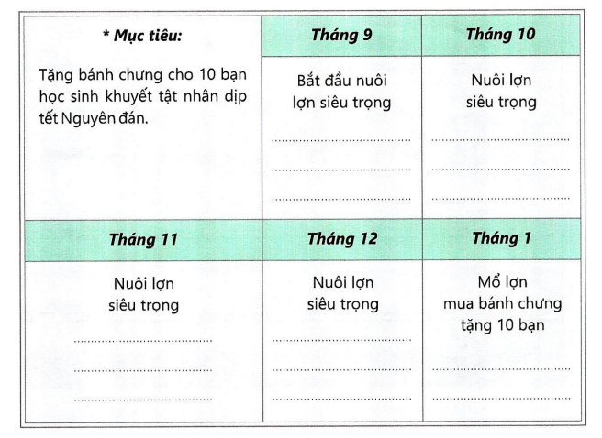  - Giao nhiệm vụ: Đọc thầm thông tin trong bảng rồi trao đổi N4 để xây kế hoạch giúp đỡ các bạn HS khuyết tật ở HP  - Chữa: soi kết quả thảo luận của các nhóm  - Nhận xét, đánh giá hoạt động của các nhóm  -> Liên hệ:  ? Năm ngoái, em tham gia những hoạt động nào để giúp đỡ các bạn HS khuyết tật?  ? “Lợn siêu trọng” của lớp em nặng bao nhiêu kg?  => GDKNS: Trẻ em khuyết tật ở Việt Nam nói chung và HS khuyết tật ở thành phố Hải Phòng nói riêng cần lắm sự chung tay của Nhà nước, của các tổ chức xã hội, của tất cả chúng ta giúp đỡ, bảo vệ, chăm sóc và trợ giúp, tạo điều kiện để cho các em có thể hòa nhập với cộng đồng một cách tự tin.  4. Vận dụng: Vẽ tranh tuyên truyền  - Đưa yêu cầu lên MH: Em cùng bạn vẽ tranh tuyên truyền các hoạt động chia sẻ với HS khuyết tật ở HP  ? Quan sát tranh vẽ và cho biết: Tranh vẽ gì?  - Giao nhiệm vụ: Dựa vào tranh và những nhớ lại những hoạt động mà chúng ta đã làm để giúp đỡ các bạn HS khuyết tật, trao đổi cùng bạn trong N4 để vẽ tranh với nội dung đó  - GV quan sát, giúp đỡ các nhóm  - Nếu hết thời gian, GV giao nhiệm vụ các nhóm về nhà hoàn thành tiếp  - Nhận xét giờ học. | - HS hát theo  - 1HS nhắc lại  - Trao đổi N4  - Đại diện nhóm trình bày -> Nhóm khác nhận xét, bổ sung  - Lắng nghe và quan sát  - Đọc thầm – 2HS đọc to yêu cầu  - Đọc thầm thông tin rồi thảo luận N4 (3’)  - Đại diện nhóm trình bày -> Nhóm khác nhận xét, bổ sung  - HS nêu CN nối tiếp (nuôi lợn siêu trọng, mua tăm nhân đạo,…)  - HS nêu  - Lắng nghe  - Đọc thầm – 1HS đọc to y/cầu  - (tranh vẽ tặng quà cho các bạn HS khiếm thị)  - Vẽ tranh trong N4  - Lắng nghe

